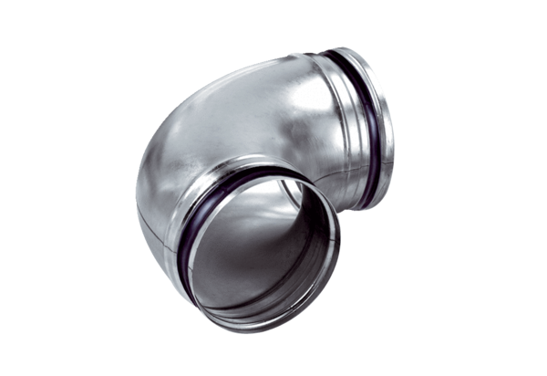90°-oblouk, protáhlý B90-100Obsah dodávky: 1 kusSortiment: K
Typové číslo: 0055.0311Výrobce: MAICO

